Талгатов Нурбол. ИС 24-22. Технологии и языки программирования. Лаб работа 13
Цель работы
Изучить основные принципы объектно-ориентированного программирования:
- создание классов;
- наследование;
- переопределение методов;
- полиморфизм.
Закрепить навыки разработки программ на Python, содержащих иерархию классов и работу с объектами через единый интерфейс.
Постановка задачи
Разработать программу "Учебное заведение", в которой реализована следующая иерархия классов:
- Person — базовый класс (имя, возраст)
- Student — наследник Person (группа, средний балл)
- Teacher — наследник Person (предмет, стаж)
- AdminStaff — наследник Person (должность, отдел)
В программе должны быть реализованы:
- создание объектов разных типов;
- хранение списка объектов;
- добавление, удаление, изменение, просмотр элементов списка;
- демонстрация полиморфизма через единый метод `display_info()`.
Структура программы
- Программа состоит из:
- объявления классов и их наследования;
- общего метода `display_info()`, переопределённого в дочерних классах;
- списка `people[]`, в котором могут храниться объекты разных классов;
- меню для взаимодействия с пользователем;
- функций:
- add_person()
- delete_person()
- edit_person()
- show_people()
Исходный код программы
class Person:
def __init__(self, name, age):
self.name = name
self.age = age

def display_info(self):
return f"Имя: {self.name}, Возраст: {self.age}"

class Student(Person):
def __init__(self, name, age, group, gpa):
super().__init__(name, age)
self.group = group
self.gpa = gpa

def display_info(self):
return (f"Студент: {self.name}, Возраст: {self.age}, "
f"Группа: {self.group}, Средний балл: {self.gpa}")

class Teacher(Person):
def __init__(self, name, age, subject, experience):
super().__init__(name, age)
self.subject = subject
self.experience = experience

def display_info(self):
return (f"Преподаватель: {self.name}, Возраст: {self.age}, "
f"Предмет: {self.subject}, Стаж: {self.experience} лет")

class AdminStaff(Person):
def __init__(self, name, age, position, department):
super().__init__(name, age)
self.position = position
self.department = department

def display_info(self):
return (f"Админ. сотрудник: {self.name}, Возраст: {self.age}, "
f"Должность: {self.position}, Отдел: {self.department}")

# -------------------------- СПИСОК ЛЮДЕЙ --------------------------

people = []

# -------------------------- ФУНКЦИИ МЕНЮ --------------------------

def add_person():
print("\nКого добавить?")
print("1 — Студент")
print("2 — Преподаватель")
print("3 — Администратор")

choice = input("Выбор: ").strip()

name = input("Имя: ")
age = input("Возраст: ")

if choice == "1":
group = input("Группа: ")
gpa = float(input("Средний балл: "))
obj = Student(name, age, group, gpa)

elif choice == "2":
subject = input("Предмет: ")
experience = int(input("Стаж: "))
obj = Teacher(name, age, subject, experience)

elif choice == "3":
position = input("Должность: ")
department = input("Отдел: ")
obj = AdminStaff(name, age, position, department)

else:
print("Неверный выбор!")
return

people.append(obj)
print("Добавлено!")

def show_people():
if not people:
print("\nСписок пуст.")
return

print("\n===== СПИСОК ЛЮДЕЙ =====")
for i, p in enumerate(people, 1):
print(f"{i}. {p.display_info()}")

def delete_person():
show_people()
if not people:
return

num = int(input("\nНомер для удаления: ")) - 1

if 0 <= num < len(people):
people.pop(num)
print("Удалено!")
else:
print("Неверный номер.")

def edit_person():
show_people()
if not people:
return

num = int(input("\nНомер для изменения: ")) - 1

if not (0 <= num < len(people)):
print("Неверный номер.")
return

person = people[num]

print("\nВведите новые данные:")
person.name = input("Имя: ")
person.age = input("Возраст: ")

if isinstance(person, Student):
person.group = input("Группа: ")
person.gpa = float(input("Средний балл: "))

elif isinstance(person, Teacher):
person.subject = input("Предмет: ")
person.experience = int(input("Стаж: "))

elif isinstance(person, AdminStaff):
person.position = input("Должность: ")
person.department = input("Отдел: ")

print("Изменено!")

# -------------------------- МЕНЮ --------------------------

def main():
while True:
print("\n===== УЧЕБНОЕ ЗАВЕДЕНИЕ =====")
print("1 — Добавить человека")
print("2 — Удалить человека")
print("3 — Изменить человека")
print("4 — Показать всех")
print("0 — Выход")

choice = input("Выберите пункт: ").strip()

if choice == "1":
add_person()
elif choice == "2":
delete_person()
elif choice == "3":
edit_person()
elif choice == "4":
show_people()
elif choice == "0":
print("Выход...")
break
else:
print("Неверный ввод.")

if __name__ == "__main__":
main()
Пример работы программы

После запуска отображается меню:

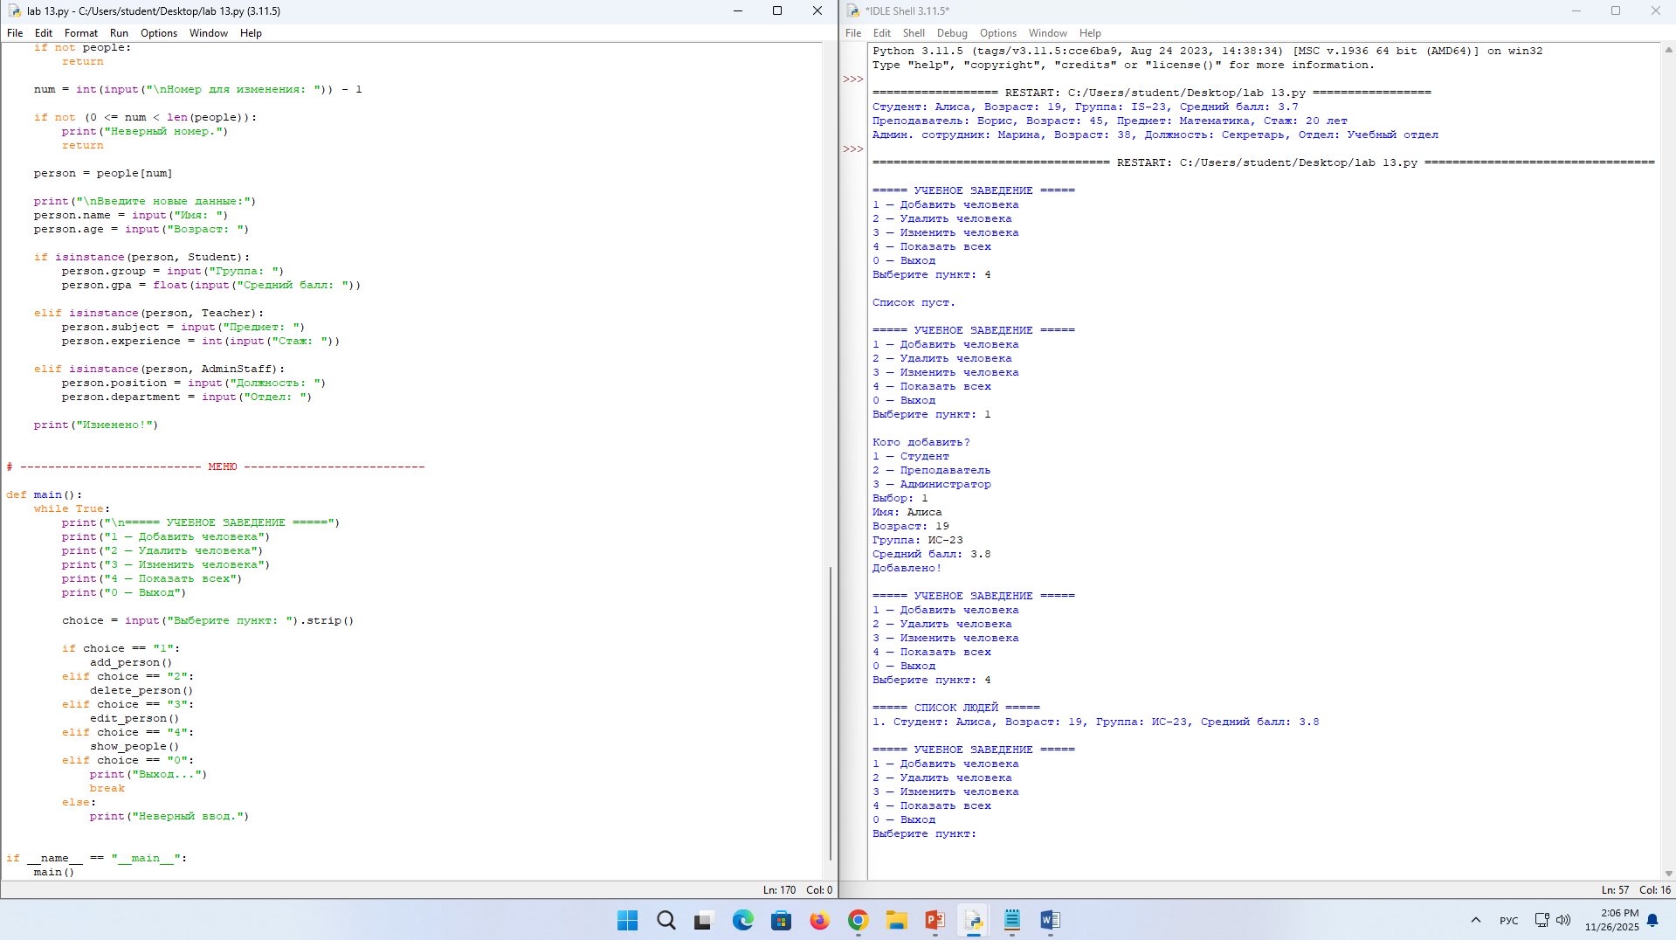
Пример добавления студента:
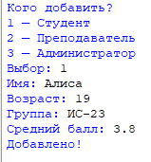
Пример списка:
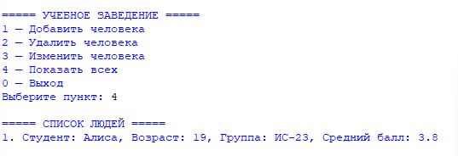

Пример изменения: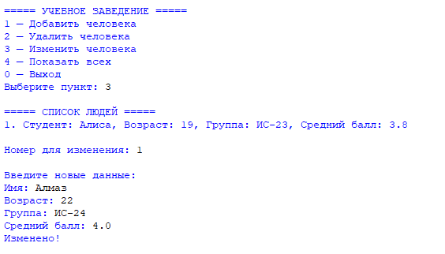
Пример удаления: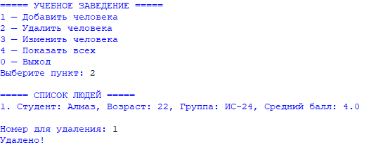
Демонстрация полиморфизма
Метод `display_info()` вызывается одинаково для любых объектов:
python
for person in people:
print(person.display_info())
Но результат зависит от того, объект какого класса находится в списке.
Это и есть **полиморфизм** — единый интерфейс, разное поведение.
Вывод
В ходе лабораторной работы были изучены и реализованы:
- наследование классов;
- переопределение методов;
- полиморфизм;
- создание простой структуры классов для учебного учреждения;
- разработка консольной программы для управления списком объектов.
Получена практическая демонстрация принципов объектно-ориентированного программирования, закреплены навыки работы с классами и обработкой пользовательского ввода.

